DTL.03
1.

Zoo.csv
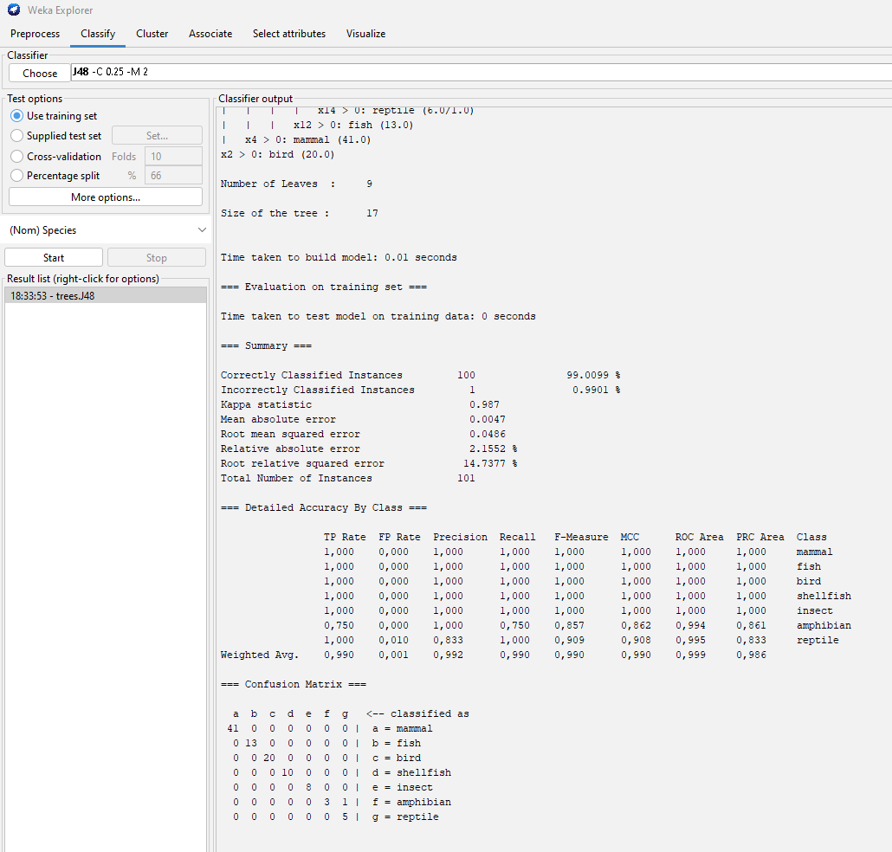

Fehlerrate ist 1 von 101 oder 0.9901%
Die Confusion Matrix zeigt das mit dem erzeugten Baum 1 Amphibian als Reptile Klassifiziert wurde und das der eine erfolgte Fehler ist

Restaurant.csv

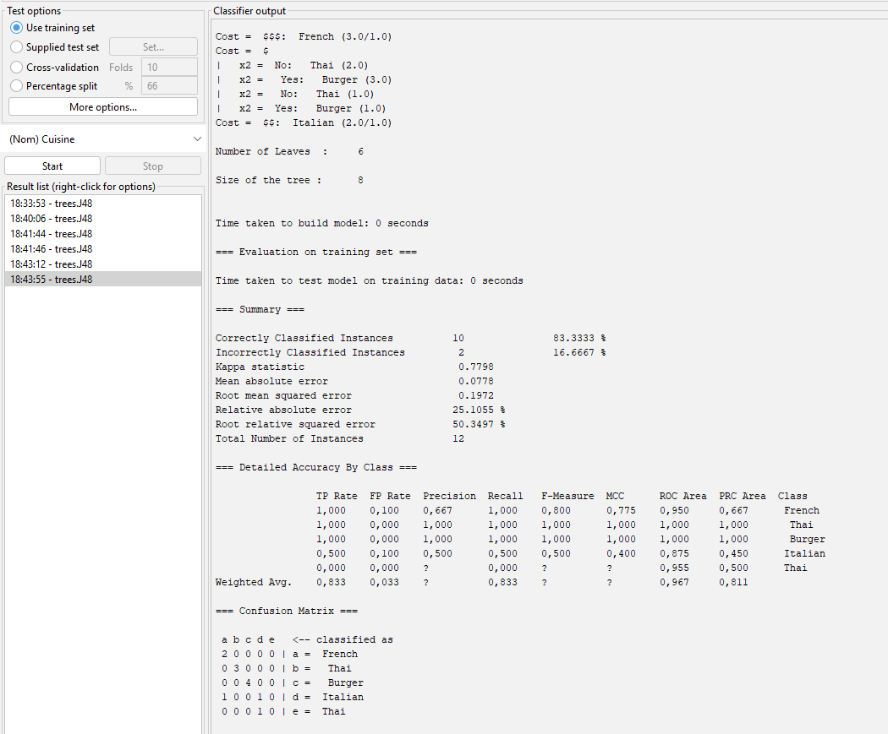
Hier habe ich den Token „Cuisine“ als Klasse benutzt um zu sehen ob ein Gericht richtig eingeordnet werden kann. Und hier erkennt der baum 2 (16.6667%) der Gerichte falsch und findet so kein einziges Thai gericht obwohl es eins gibt und ein Italienisches wird als Französisch eingeordnet.

